EJERCICIOS SA1
Aprendemos a manejar el ordenador

ACTIVIDAD 1: SISTEMAS OPERATIVOS COMUNES Y APLICACIONES

1º) Responde a las siguientes cuestiones respecto al sistema operativo Windows:

- Busca en tu entorno (casa, amigos/as, etc) un ordenador con Windows e indica qué versión de Windows tiene. Adjunta una imagen del logo de Windows de la versión que has visto. NOTA: Si no tienes ningún Windows real a mano, puedes hacer uso de Internet para buscarla.
- En esta sesión se explica que Windows es un sistema operativo de pago, pero yo no he comprado ningún Windows y sin embargo lo tengo en casa. ¿Es esto posible? En caso afirmativo, explica la manera.
- ¿Es necesario utilizar un antivirus en Windows para trabajar con este sistema operativo? (Selecciona la opción correcta: solo hay una).
c1. No es necesario.
c2. Es necesario.
c3. No es necesario pero si es recomendable.
c4. Es necesario y recomendable.

2º) Responde a las siguientes cuestiones respecto al sistema operativo Linux y sus distribuciones:

- Es posible que mientras lees este texto estés utilizando una distribución Linux específica para enseñanza. Dependiendo de la Comunidad Autónoma en la que ten encuentres, puedes utilizar distribuciones como LliureX, Guadalinux, etc.. ¿Sabrías decirme cuál usas en clase de Informática?¿Qué versión?
- ¿Qué es una distribución de Linux?¿Puedes nombrar 3 de ellas?
- ¿Las distribuciones de Linux son gratuitas? En caso negativo, busca una que sea de pago e incluye la dirección web de su página web oficial.
- Si has visto el vídeo ‘X Aniversario de LliureX’ podrás responder a las siguientes preguntas:
P1: ¿Desde qué página web se puede descargar LliureX?
P2: ¿En qué año se probó LliureX en los centros educativos de la Comunidad Valenciana de forma experimental?
P3:¿Cuál es una de las características únicas de LliureX en cuanto el tema del idioma?
P4: ¿Cuál es el objetivo más grande que se busca con el S.O. LliureX?

- LinuX es:
e1. Un sistema operativo basado en Unix.
e2. Un sistema operativo libre.
e3. Un sistema operativo de uso gratuito.
e4. Todas las opciones son correctas.

3º) Responde a las siguientes cuestiones respecto al sistema operativo Mac OS:

- Los Sistemas operativos Mac OS tienen una baja incidencia de virus, ¿podrías explicar porqué?
- ¿Podrías indicar una de las versiones más recientes del S.O. Mac OS?
- Los sistemas operativos Mac OS, ¿en qué tipo de ordenadores se utilizan?¿Es un sistema de pago o de software libre? ¿En qué otro sistema operativo está basado?
- Los icons llamados dock sirven para:
e1. Tener acceso a aplicaciones y otros recursos del sistema.
e2. Saber qué aplicaciones están en ejecución en cada momento y poder administrarlas.
e3. Todas las opciones son correctas.

4º) Responde a las siguientes cuestiones respecto al sistema operativo iOS:

- ¿Cuándo fue la primera vez que el mundo vio el S.O. de Apple?
- Rellena los huecos que faltan de la siguiente tabla con las características más novedosas de las diferentes versiones del S.O. iOS:

VERSIÓN DEL S.O | CARACTERÍSTICAS NOVEDOSAS
iPhone OS
 | - Incorporación de la Appstore
iPhone OS 3.0
iOS5
iOS6 | - Separación de los servicios de Google de los dispositivos de Apple.
iOS7
- No tuvo demasiados cambios. Más bien corregía ciertos errores de la versión anterior.
- Agregó Apple Music.
iOS10
- Se estrenó en el 2011 y Siri ya no hablaba como un robot sino que su pronunciación era más natural.
- En la cámara se incorporó el modo retrato.
- Se agregó la posibilidad de escanear códigos QR.
iOS12
iOS13
VERSIÓN DEL S.O.

a) iOS4
b) iPhone OS 2.0
c) iOS9
d) iOS11
e) iOS8

CARACTERÍSTICAS NOVEDOSAS

a)
- Fondos de pantalla en el menú de inicio.
- Multitarea.
- Video-llamadas por medio de FaceTime.

b)
- Una de las actualizaciones más innovadoras de este S.O.
- Su principal característica fue el diseño.
- Creación del centro de control.
- Creación de AirDrop para compartir archivos de forma muy sencilla entre dispositivos Apple.
- Se agregó iTunes Radio.

c)
- Gestos multitouch.
- Aplicación de Youtube para ver vídeos.

d)
- Se incorporan los famosos Animojis que se movían con las facciones de nuestro rostro.
- Agrega las llamadas FaceTime en grupos de hasta 32 personas.
- Agrega atajos a Siri como no molestar.

e)
- Permitió reproducir cualquier vídeo sobre la aplicación que estuviéramos utilizando para así aprovechar más la pantalla.

f)
- Se presentó en el 2009.
- Control por voz.
- Mensajes multimedia.
- Copiar, cortar y pegar.
- Poner el smartphone en modo horizontal.

g)
- Se caracterizó por abrirse a los desarrolladores.
- En la aplicación de mensajes se agregaron los stickers.
- Posibilidad de eliminar las aplicaciones nativas de iOS que no utilizáramos.

h)
- Se incorpora Siri, el asistente virtual de Apple.
- Aplicación de recordatorios.
- Servicio de nube de iCloud.

i)
- Incorpora el modo oscuro.
- Incorpora Apple Arcade (suscripción de juegos premium)

5º) Lee los apuntes y busca en internet para responder las siguientes cuestiones:
- Acabamos de nombrar la palabra "widget" como elemento de Android. ¿Podrías investigar y averiguar qué es?
- ¿En qué sistema operativo que ya conoces está basado Android?
- ¿Qué empresa es la responsable de desarrollar y mejorar Android año tras año?

6º) ¿Qué es una aplicación? ¿Alguna vez has utilizado alguna? Escribe los nombres de todas las que se te ocurran y para qué sirve cada una.

7º) Hemos dicho que GIMP es un programa que se puede utilizar en Windows, pero también hemos dicho que es multiplataforma. ¿En qué Sistema Operativos lo podemos ejecutar? Documéntate y responde.

8º) ¿Una aplicación web es multiplataforma?¿Por qué? Investiga en Internet e incluye dos aplicaciones web junto con una captura de pantalla de cada uno donde se muestre su entorno web.

9º) A continuación verás varias frases a cerca de los Sistemas Operativos y sus aplicaciones y tendrás que ordenar sus palabras para que tengan sentido. La primera frase se te muestra como ejemplo:

FRASE 1  (ejemplo) | PISTA
FRASE 1  (ejemplo) | ¿Qué es un Sistema Operativo?
FRASE 1  (ejemplo) | PALABRAS
FRASE 1  (ejemplo) | 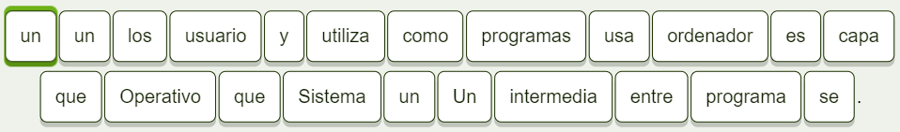
FRASE 1  (ejemplo) | FRASE
FRASE 1  (ejemplo) | Un Sistema Operativo es un programa que se utiliza como capa intermedia entre los programas que usa un usuario y un ordenador.

FRASE 2 | PISTA
FRASE 2 | Característica principal del S.O. Windows
FRASE 2 | PALABRAS
FRASE 2 | 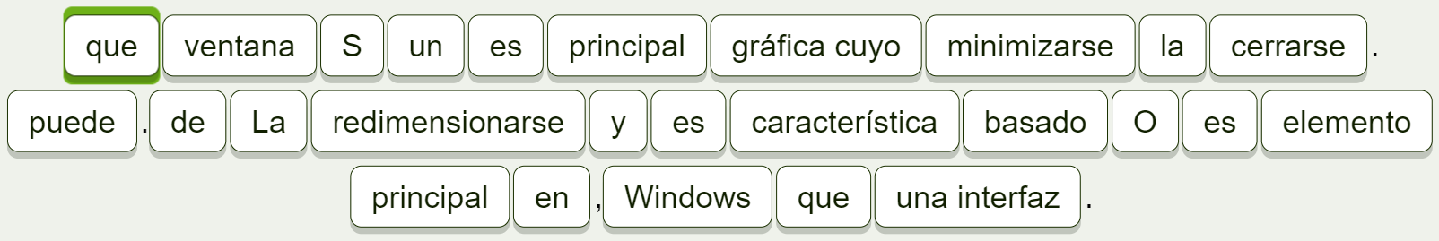
FRASE 2 | FRASE
FRASE 3 | PISTA
FRASE 3 | ¿Qué es Linux?
FRASE 3 | PALABRAS
FRASE 3 | 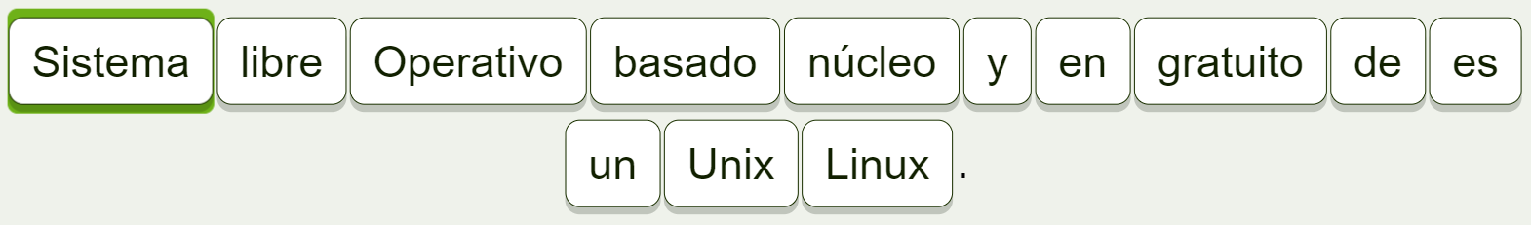
FRASE 3 | FRASE

FRASE 4 | PISTA
FRASE 4 | ¿Qué objetivo principal tiene LliureX?
FRASE 4 | PALABRAS
FRASE 4 | 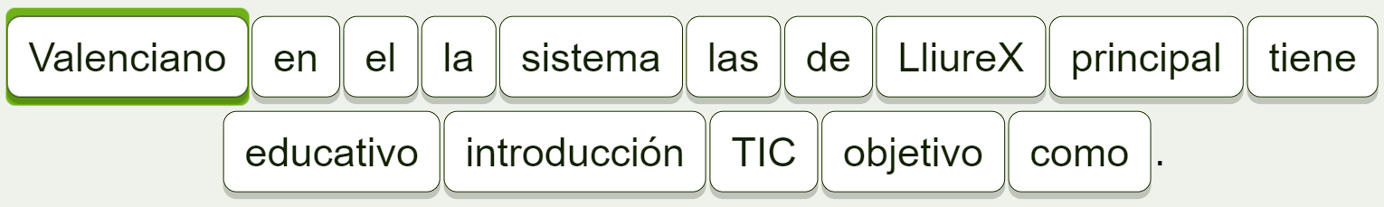
FRASE 4 | FRASE

FRASE 5 | PISTA
FRASE 5 | Características fundamentales del S.O. Mac OS
FRASE 5 | PALABRAS
FRASE 5 | 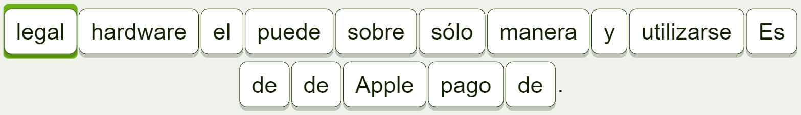
FRASE 5 | FRASE

FRASE 6 | PISTA
FRASE 6 | Característica más puntera del S.O. iOS
FRASE 6 | PALABRAS
FRASE 6 | 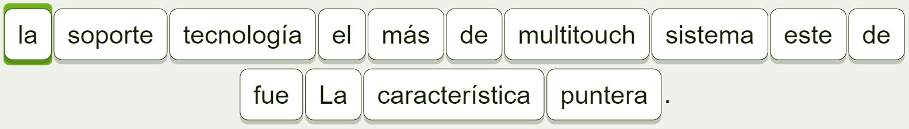
FRASE 6 | FRASE

FRASE 7 | PISTA
FRASE 7 | ¿Qué es Android?
FRASE 7 | PALABRAS
FRASE 7 | 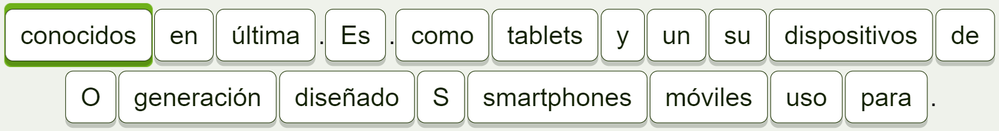
FRASE 7 | FRASE

FRASE 8 | PISTA
FRASE 8 | ¿Qué son las aplicaciones?
FRASE 8 | PALABRAS
FRASE 8 | 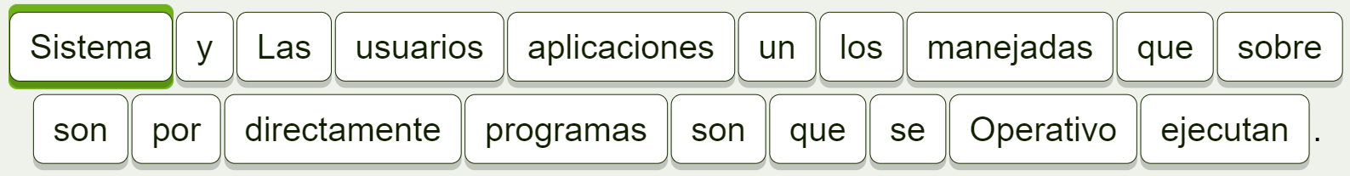
FRASE 8 | FRASE

